**מבוא למחשוב ענן - סמסטר חורף התשפ"ה**

**תרגיל בית 1** -– **עבודה בצוותי העבודה**

מועד הגשה: 18.12.2024

יש למנות מהנדס.ת מערכת בכל צוות, אשר יהיה אחראי על הגדרת הדרישות ההנדסיות, ועל הממשק מול החומרה. נא לרשום את שם הסטודנט.ית בתרגיל זה. על מהנדס.ת המערכת לכתוב כיצד נעשתה חלוקת העבודה מול הצוות, מה היו המשימות של כל חבר צוות, האם היה ממשק בין חברי הצוות, והאם המשימות מולאו:

|  |  |  |
| --- | --- | --- |
| **שם חבר הצוות** | **משימות שהוקצו** | **משימות שהושלמו** |
| שגיא יוסופוב, מהנדס המערכת | * פתיחת גיט, העלאת התרגיל לגיט ושיתוף הצוות בגיט. * חלוקת משימות לכל חברי הצוות וקביעת פגישות בדיסקורד לעבודה על המטלה. * השתתפות בכל חלקי המטלה למעט ייצור המסכים בcanva * עריכת והגשת המטלה | * פתיחת גיט והעלאת התרגיל לגיט ושיתוף הצוות בגיט. * חלוקת משימות לכל חברי הצוות וקביעת פגישות בדיסקורד לעבודה על המטלה. * עריכת והגשת המטלה |
| אביב רז | עבודה על כל חלקי המטלה | עבודה על כל חלקי המטלה |
| ארתור צ'רני | עבודה על כל חלקי המטלה | עבודה על כל חלקי המטלה למעט ייצור מסכים בcanva |
| איליה לזרב | עבודה על כל חלקי המטלה | עבודה על כל חלקי המטלה למעט ייצור מסכים בcanva |
| דניאל פלדמן | עבודה על כל חלקי המטלה | עבודה על כל חלקי המטלה למעט 2 הסעיפים הראשונים מתרגיל 1. ייצר את מסכי הcanva לאחר שכל הצוות תכנן אותם יחד. |
|  |  |  |

**תרגיל 1:**

יש לבחור סיפור הצלחה של הטמעת ענן לבחירתכם, ולנתח אותו לפי הקריטריונים הבאים:

1. האם נעשה שימוש בענן פרטי/ציבורי/היברידי?
2. מודל שירות – SAAS/PAAS/IAAS
3. הציעו שלוש מטריקות לבדיקת הצלחת ההטמעה. נמקו במשפט קצר כל הצעה. מטריקות לדוגמא נמצאות בהרצאה 3, ראו קישור:  
   <https://guidingmetrics.com/content/cloud-services-industrys-10-most-critical-metrics/>
4. האם הייתם מציעים לארגון ענן אחר? מודל אחר? התיחסו למסקנות הסיפור.
5. יש לצרף קישור **מלא** לאתר האינטרנט ממנו נלקח הסיפור.

ניתן להעזר למשל באתר: <https://aws.amazon.com/solutions/case-studies/>

תיאור הסיפור

סיפור ההצלחה שבחרנו הוא המעבר של Airbnb לשימוש בענן.

Airbnb היא דוגמה לשימוש חכם בענן לניהול וניתוח נתונים בכמויות ענקיות.  
הצמיחה המהירה של החברה, שהתפתחה מסטארט-אפ קטן לפלטפורמה גלובלית, הביאה אתגרים משמעותיים בטיפול בכמויות האדירות של הנתונים שנוצרו על ידי המשתמשים שלה - מארחים ואורחים כאחד.

כדי להתמודד עם האתגרים הללו, Airbnb החליטה לעבור לתשתית הענן של AWS .  
מהלך זה לא רק שיפר את יכולתה של החברה לעבד נתונים בקנה מידה גדול אלא גם אפשר פיתוח של יכולות חדשות המופעלות על ידי בינה מלאכותית ולמידת מכונה.

1. גישת הענן של Airbnb היא היברידית- משלבת בין תשתית ענן ציבורית ופרטית.

Airbnb מסתמכת על ענן ציבורי של Amazon Web Services (AWS) כדי להתמודד עם כמויות אדירות של נתונים. שירותי הענן של AWS כמו אחסון, מחשוב ועיבוד נתונים, מאפשרים לפלטפורמה של Airbnb להתמודד עם שיאי פעילות, כמו תקופות של הזמנות מרובות או חיפושים אינטנסיביים. הגמישות והסקלאביליות של הענן הציבורי מאפשרות ל-Airbnb להגדיל או להקטין את משאבי המחשוב שלה בהתאם לצורך, מבלי להשקיע בתשתיות פיזיות נרחבות.

ענן פרטי: עבור נתוני משתמשים רגישים, כגון פרטי תשלום ומידע אישי מזהה, Airbnb מסתמכת על תשתית ענן פרטית. זה מבטיח כי נתונים רגישים מאוחסנים בצורה מאובטחת ועומדים בתקני תאימות ופרטיות.  
(נדגיש שלא מצאנו עדות חד משמעית במאמר לכך שיש שימוש בענן פרטי. אך מסוג המידע ש Airbnb שומרת על המשתמשים שלה אנחנו מסיקים שיש שימוש בענן מסוג זה כפי שפירטנו קודם).

הגישה ההיברידית הזו מאפשרת ל-Airbnb לאזן בין סקלאביליות לבין אבטחת מידע, תוך הבטחת ביצועים והגנה למשתמשים שלה.

2. Iaasהוא שירות המספק תשתית מחשוב מבוססת ענן, כולל שרתים, אחסון, רשתות, וירטואליזציה ומשאבים נוספים, ללא צורך ברכישת חומרה או ניהול תשתית פיזית.

שנה לאחר השקת Airbnb, החברה החליטה להעביר כמעט את כל פונקציות מחשוב הענן שלה לשירותי האינטרנט של אמזון (AWS) בגלל אתגרי ניהול השירות שחוו עם הספק המקורי שלה.   
זה בדיוק הצרכים שAmazon מספקת ע"י AWS ולכן כאן קל היה לזהות שIaas- הוא מודל השירות.

3. המטריקות שבחרנו לבדיקת הצלחת ההטמעה:

**סקלאביליות (Scalability)**: אחת הסיבות המרכזיות שAirbnb עברה לשימוש בענן היא היכולת לנהל ולנתח נתונים בכמויות ענקיות. Airbnb היא חברה שמטרתה רווח וברצונה לגדול ולהתפתח כל הזמן. עליה לוודא שהענן בו היא משתמשת יספק סקלאביליות גבוהה על מנת שתוכל לקלוט עוד משתמשים ולבצע עוד טרנזקציות.   
בנוסף, תוכל לספק חוויית משתמש טובה גם בזמני שיא, כמו עונת החגים.

**זמינות המערכת (Service/System Availability)**:  
Airbnb היא חברה בינלאומית ולכן המשתמשים שלו עשויים להשתמש בה בזמנים משתנים ולא קבועים – חשוב מאוד מבחינת החברה שהמערכת תספק זמינות גבוהה למשתמשים.

**Security:** עבור Airbnb, אבטחת מחשוב ענן היא חיונית מכיוון שהיא מטפלת בכמויות אדירות של נתוני לקוחות רגישים, כולל מידע אישי ופרטי תשלום. הבטחת תשתית ענן מאובטחת מגינה על משתמשי Airbnb ומונעת פרצות מידע, שעלולות לפגוע במוניטין שלה ולהוביל להפסדים כספיים. מכיוון ש-Airbnb מסתמכת על AWS עבור פעילותה, יישום מדיניות אבטחה חזקה, ניהול זהויות, בקרות פרטיות ותוכניות המשכיות עסקית היא חיונית.

4. אנחנו היינו מציעים לAirbnb להישאר עם ענן היברידי.

מבחינת ענן ציבורי, אנחנו היינו מציעים לAirbnb- להישאר עם AWS. AWS היא ספקית הענן הגדולה ביותר המציעה זמינות ויכולת סקלאביליות אופטימאליות. הרשת הענקית שהיא מספקת ברחבי העולם מבטיחה שהארגונים הנתמכים בה יוכלו לתפקד ללא בעיות בתקופות עומס. בנוסף AWS מציעה שירותים מעולים לניהול Big data.  
Airbnb מלכתחילה החלה להשתמש בשירותי AWS בגלל אתגרי סקלאביליות ויכולות ניהול Big Data. ככל שהזמן עובר Airbnb תופסת תאוצה ומתרחבת ולכן נושאים אלה עדיין קריטיים עבורה. בנוסף, Airbnb נתמכת בצורה נרחבת מאוד על AWS ומעבר ממנה יהיה יקר מאוד לחברה.

מבחינת ענן פרטי, החברה מחזיקה בפרטים מאוד רגישים על המשתמשים כמו פרטי אשראי וכתובת מגורים ולכן רצוי שתהיה רמת אבטחה גבוהה מאוד ושרק מעטים מתוך החברה עצמה יהיו יכולים להיות חשופים למידע זה.

לגבי מעבר מודל, לאור מה שכתבנו בפסקה הקודמת ברור שאנו מציעים לAirbnb להישאר במודל Iaas. המודל הזה מספק ל-Airbnb את הגמישות הדרושה לניהול תשתיות על פי הצרכים המשתנים שלה, במיוחד לאור הצמיחה המתמשכת שלה. בנוסף, IaaS מאפשר לה להימנע מהצורך בניהול תשתיות פיזיות (מעבר לאבטחה) ומספק לה שליטה גבוהה על החומרה והמשאבים.  
בנוסף, מודל זה מאפשר לה רמת סקלאביליות גבוהה מאוד שחשובה מאוד לחברה למשל בתקופות כמו חגים כאשר פתאום יש קפיצה בעומס שאיתו היא צריכה להתמודד – מספר משתמשים רב יותר.

5.

<https://ollion.com/articles/cloud-migration-success-stories-proof-that-the-skys-the-limit>

<https://www.managedsolution.com/aws-case-study-airbnb/>

תרגיל 2: Design thinking

בהמשך לסדנה בשבוע 4, תכננו את אפליקציית

"[Cloud Access_[WOLF"



עליכם לתכנן מנוע חיפוש, המסייע לגולשים להכיר נושאים שונים בתחום מחשוב ענן.

כל צוות יבחר אחד מהאתרים הנמצאים ברשימה להלן:

<https://docs.google.com/spreadsheets/d/11Lyni94IKg1O5Py2t3mIL1QhITCnJCMV_-MB_Ey73NE/edit?gid=0#gid=0>

בצעו תהליך של חשיבה עיצובית כפי שעשיתם בסדנה בהרצאה:

1. רשמו את שם האתר שנבחר, ופסקה קצרה של הסבר והקשר (קונטקסט).
2. בצעו ראיון קצר עם דמות מרכזית (אמיתית) המייצגת משתמש במערכת. הגדירו את הפרסונה.ציירו empathy map.
3. בצעו תהליך של divergent thinking. רשמו את כל הרעיונות שעלו.
4. בצעו תהליך של convergent thinking. רשמו את כל השיפורים שעלו.
5. רשמו 5 דרישות פונקציונליות מרכזיות ו-5 דרישות לא פונקציונליות מרכזיות. יש לסווג את הדרישות הלא פונקציונליות לפי:  
   <https://en.wikipedia.org/wiki/Non-functional_requirement>
6. הציגו תרשים USE CASE של האתר.
7. הדגימו אב טיפוס מנייר (מסכים המתארים את המערכת) ,והסבירו את כל האלמנטים המרכזיים בו. התייחסו להערות שניתנו לכם בהרצאה 5 על המסכים שהראיתם בכיתה.

לנוחותכם, אתר הקורס כולל תבנית לכל המשימות (כפי שביצעתם בכיתה)

הנחיות:

1. יש להגיש את התרגיל בצוותים, בתיקיית ה –GIT שלכם (צרפו קישור), וכן בתיקייית התרגיל ב moodle
2. כותרתו של הקובץ תהיה HW1_TEAMNAME
3. שימו לב כי כל העבודות חייבות להיות שונות זו מזו. עבודות שייראו דומות ייפסלו ויינתן עליהן ציון 0.

בהצלחה!

1.

שם האתר: Microsoft Azure.

הסבר: Microsoft Azure הוא פלטפורמת מחשוב ענן מבית מיקרוסופט המספקת מגוון רחב של שירותים, כולל עיבוד נתונים, אחסון, בינה מלאכותית, ניתוח נתונים ושירותי רשת. האתר משמש עסקים, מפתחים וארגונים ברחבי העולם לניהול פרויקטים, פיתוח יישומים, ושמירה על אבטחת מידע ברמה גבוהה. הפלטפורמה מאפשרת גמישות, יעילות ויכולת הרחבה בהתאם לצורכי המשתמש, ובכך מתאימה למגוון שימושים – מאחסון בסיסי ועד לניתוח נתונים מורכב.

הקשר: מנוע החיפוש שלנו, "Cloud Access", שיפותח במסגרת הפרויקט יתמקד במתן גישה מהירה וממוקדת למידע רלוונטי, תוך שימוש בסטטיסטיקות של מונחים נפוצים באתר, חיפושים עיקריים באתר, הנגשת מידע ספציפי על מושגים של ענן באתר.  
כדי לשפר את חוויית המשתמש במנוע החיפוש, ייעשה שימוש בגרפים להצגת סטטיסטיקות.  
המטרה היא להקל על המשתמשים להכיר מושגים מרכזיים בתחום מחשוב הענן ולספק להם כלים ללמידה והעמקה.

2.

הגדרת פרסונה

|  |  |  |
| --- | --- | --- |
| מאפיינים:  מטרות מקצועיות:  לפתח קריירה משמעותית בתעשיית ההייטק.  תחומי עניין:  אבטחת מידע, ופיתוח צד שרת.  משחקי וידאו כתחביב.  אתגרים:  איזון בין עבודה, לימודים, וחיי פנאי.  לימוד מתמיד של טכנולוגיות חדשות כדי לעמוד בקצב השוק.  קורות חיים  השכלה:  סטודנט לתואר ראשון בהנדסת תוכנה.  עוסק בפרויקטים אקדמיים הכוללים שימוש בטכנולוגיות מתקדמות.  ניסיון מקצועי:  מקום עבודה: רפאל - עובד במשרת סטודנט.  תפקיד: מפתח Backend  התנסויות:  עבודה בצוות פיתוח. שימוש בכלים טכנולוגיים כמו Python ו-Java. | פרטים אישיים:  שם: דניאל לוי  גיל: 27  מין: זכר  מקום מגורים: קריות  השכלה: סטודנט לתואר ראשון בהנדסת תוכנה  מקום עבודה: רפאל  מצב משפחתי: רווק |  |

**ראיון**

שאלות לראיון:

1. מהם האתגרים העיקריים שלך כיום במציאת מידע על תחום הענן?
2. איזה סוג של מידע אתה מחפש בד"כ בתחום הענן ?
3. האם אתה משתמש כיום בכלים או מערכות לאיסוף מידע בתחום הענן? אם כן פרט מהם, מהן הנקודות החזקות והחלשות שלהם?
4. כיצד היית רוצה לראות את המידע מוצג? (למשל, גרפים, רשימות מושגים, מדריכים, וכו')
5. אילו תכונות נוספות היית מצפה ממערכת כמו "Cloud Access" שתהפוך אותה למועילה במיוחד עבורך?

תשובות:

1. האתגרים העיקריים שלי במציאת מידע על תחום הענן נובעים מהכמות העצומה של מידע שמתעדכן במהירות ומתפתח כל הזמן. קשה לי לסנן ולהתמקד במידע הרלוונטי והעדכני ביותר שמתאים לצרכים המקצועיים שלי.
2. אני מחפש בעיקר את הבסיס, מה זה ענן, מה עושים עם זה, איזה סוגי ענן קיימים ולמה הם משמשים, מושגים נפוצים בתחום הענן וההגדרות שלהם.
3. בדרך כלל אני מחפש מידע על מושגים בתחום הענן דרך גוגל או פונה לצ'אט GPT כשיש לי שאלה ממוקדת. החסרונות של Chat GPT: הוא לא תמיד מספק מידע מדויק ולעיתים מציג כמות גדולה מדי של מידע, מה שגורם לבזבוז זמן במציאת התשובה המדויקת. החיסרון העיקרי של גוגל הוא שתהליך החיפוש עשוי להיות ממושך ודורש השקעה רבה כדי לאתר את המידע הנחוץ.
4. הייתי רוצה לראות את המידע מוצג בגרפים שמסבירים תהליכים טכנולוגיים בצורה ויזואלית, ורשימות מושגים ברורות שמסייעות להבנה מהירה.
5. הייתי מצפה ממערכת כמו "Cloud Access" לכלול אפשרות לחיפוש חכם ומותאם אישית.

למשל, מנוע חיפוש מבוסס AI שיכול להציע תוצאות מותאמות אישית על סמך העדפות או היסטוריית חיפושים. בנוסף, הייתי רוצה שהמערכת תהיה קלה לשימוש ולא דחוסה מדי בפרטים.

|  |  |
| --- | --- |
| THINKS: אם הייתי שואל מה הוא היה עונה  רוצה מערכת שאפשר לו לחפש מידע על ענן במהירות וביעילות.  מבין שענן זה טכנולוגיה חשובה והעתיד נמצא שם לכן רוצה שיהיה לו הידע הדרוש בתחום כדי להשתלב ולפרוח בשוק העבודה.  רוצה מערכת אמינה שתספק מידע נכון ומדויק. | DOES: איך הוא רוצה להשתמש, מה הוא רוצה שיהיה בה.  רוצה להשתמש במערכת שתספק לו מידע ממוקד, ברור ומעודכן על מושגים בתחום הענן.  שתהיה קלה לשימוש ותסייע לו לקבל את המידע הדרוש במהירות.  הוא רוצה שהמערכת תסנן את המידע בהתאם לצרכים האישיים שלו (חיפוש מותאם אישית). |
| FEELS: מה משתמש מרגיש  קשה לי/ טוב לי / לא צריך מערכת חדשה  מרגיש מתוסכל מכמות המידע העצום וההתפתחויות המהירות בתחום הענן.  מרגיש תסכול כשהמידע שמתקבל לא תמיד מדויק או כשצריך להשקיע הרבה זמן כדי לאתר תשובות מדויקות.  צריך מערכת חדשה שתקל עליו לקבל בתהליך הלמידה. | SAYS: מה אומר בראיון  צריך כלים שיעזרו לי לקבל מידע רלוונטי בצורה יעילה ומהירה.  מחפש בד"כ נושאים בסיסיים בתחום הענן והגדרות של מושגים נפוצים.  רוצה לקבל תוצאות בהצגה גרפית.  רוצה אפשרות לחיפוש מותאם אישית.  פונה לגוגל וצ'אט GPT לחיפוש תשובות ממוקדות אך נתקל בקושי באיתור המידע המדויק. מבזבז המון זמן בתהליך החיפוש. |

1. הרעיונות שעלו:

* עיצוב מינימליסטי
* מערכת מוכוונת מושגים ומידע
* אפשרות לפילוח מידע סטטיסטי מהאתר- למשל מילים נפוצות, top 10 חיפושים, מי המשתמשים באתר (מה תפקידם ובאיזו חברה הם עובדים).
* הצגת מידע סטטיסטי בצורה גרפית
* פונקציונליות ספציפית, רק את כל מה שצריך ובצורה הכי נוחה ושימושית שאפשר
* אפשרות לחיפוש חכם ומותאם אישית
* שליפת מידע מדויק ומתומצת.
* אופציה להזין טקסט לחיפוש
* אפשרות לשמור העדפות ואזורי עניין ספציפיים
* מידע ספציפי על מושגים של ענן באתר של Microsoft Azure

4.

פתרון בעל הימור בטוח:

**עיצוב מינימליסטי**.  
עיצוב פשוט ונקי, שמבטיח חוויית משתמש נוחה, מהירה וקלילה, ובסיסי לשימוש. מדובר בפתרון שעובד בהצלחה באתרים ובמערכות רבות, ויש לו השפעה מיידית ומובנת לכל המשתמשים.

פתרון המשמעותי ביותר:

**אפשרות לחיפוש חכם ומותאם אישית.**   
חיפוש חכם עוזר למשתמשים למצוא בדיוק את מה שהם מחפשים, ומערכת מותאמת אישית מבטיחה חוויה פרטנית. זהו מרכיב משמעותי שמשפיע על שביעות הרצון והיעילות של המשתמשים.

פתרון משנה כללי משחק:

**אפשרות לפילוח מידע סטטיסטי מהאתר** (למשל מילים נפוצות, חיפושים פופולריים, מידע על המשתמשים).  
מידע סטטיסטי מפורט ושימושי יכול לשנות את האופן שבו המשתמשים והמנהלים תופסים את האתר. נתונים כאלו יכולים להוות מקור ידע משמעותי, גם מבחינת השוק וגם מבחינת המשתמשים עצמם, ולהשפיע על קבלת החלטות בצורה חדשה לחלוטין.

5.

דרישות פונקציונליות:

1. המערכת תאפשר שליפת מידע מהענן
2. המערכת תאפשר חיפוש
3. המערכת תאפשר הצגת נתונים בצורה גרפית
4. המערכת תאפשר הצגת סטטיסטיקות שקשורות באתר.
5. המערכת תאפשר לשמור העדפות

דרישות לא פונקציונליות:

1. החיפוש מתבצע ע"י הזנת טקסט
2. המערכת תהיה ידידותית למשתמש – נווט ברור ומסודר עם תפריטים נוחים, הודעות שגיאה ברורות, תוצאות מתומצתות.
3. הגרפים יהיו בצורת bar plot.
4. הסטטיסטיקות האפשריות הן: 10 המילים הכי נפוצות באתר, טופ 10 חיפושים באתר, 10 מלים הכי נפוצות בכותרות של האתר
5. המערכת תבצע את פעולותיה על Microsoft azure.

6.

הוספנו גם את הקובץ של התרשים עצמו בתיקייה.

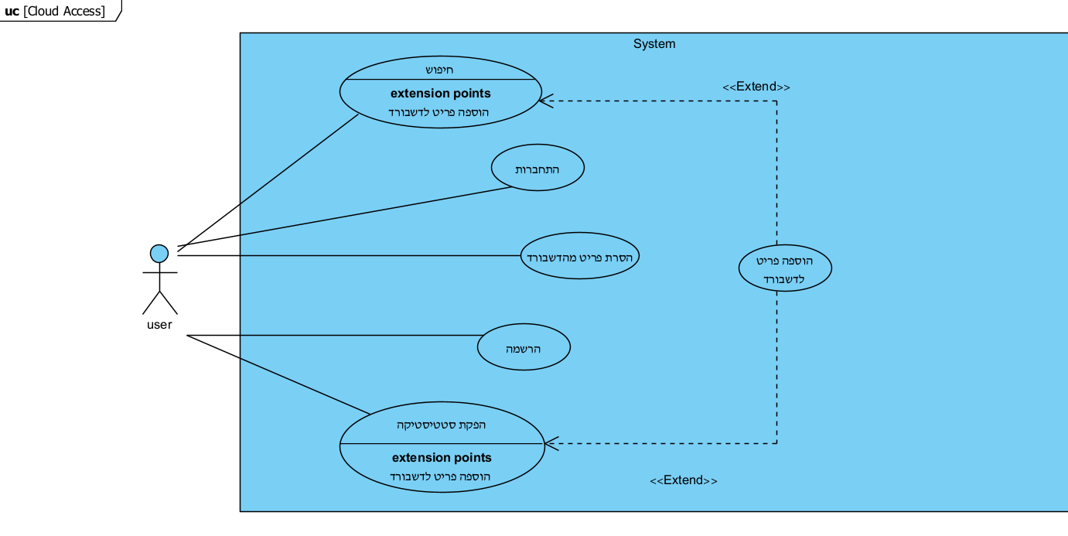

7.

קישור לצפייה במסכים: <https://www.canva.com/design/DAGZFZeLV2I/Fwnacg5HwiBz5H4hGkZWug/view?utm_content=DAGZFZeLV2I&utm_campaign=designshare&utm_medium=link2&utm_source=uniquelinks&utlId=h78ddafc09f>

מכאן, נראה כל מסך ונסביר אותו.

בכל דף מצד ימין למטה יהיה אייקון help שיסביר על המסך הנוכחי.

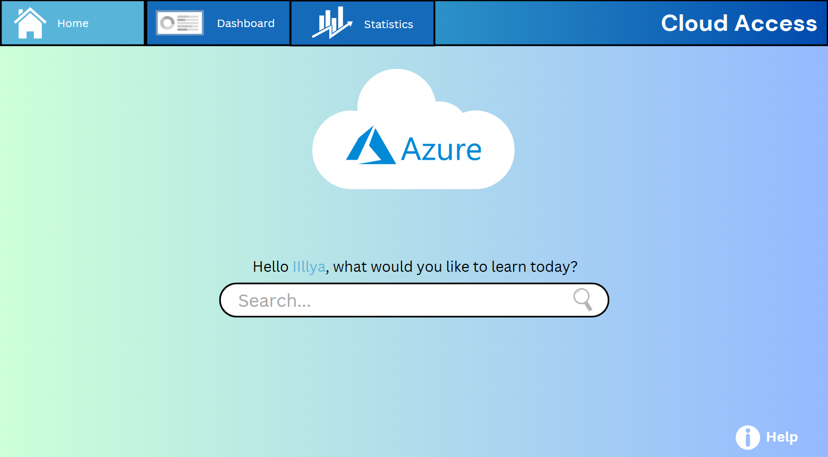

מסך הבית, ניתן לחפש בו דברים שקשורים לענן.  
שליפת הנתונים תתבצע מ-microsoft azure .

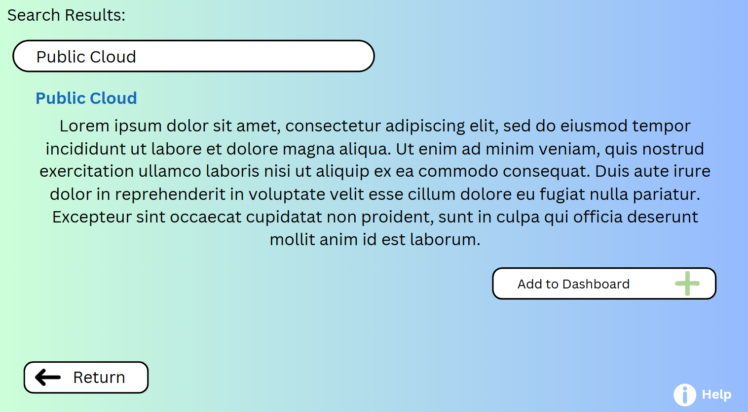

דוגמא לתוצאת חיפוש. כל תוצאת חיפוש ניתן להוסיף למסך הDashboard שהוא בעצם שומר תכנים מועדפים של המשתמש וחוסך חיפוש חוזר. ניתן לחזור למסך הבית ע"י כפתור Return.

מסך Dashboard. מסך תכנים מועדפים של המשתמש. ניתן להסיר ממנו תכנים – הסרת תוכן מתבצעת ע"י לחיצה על הכפתור האדום.

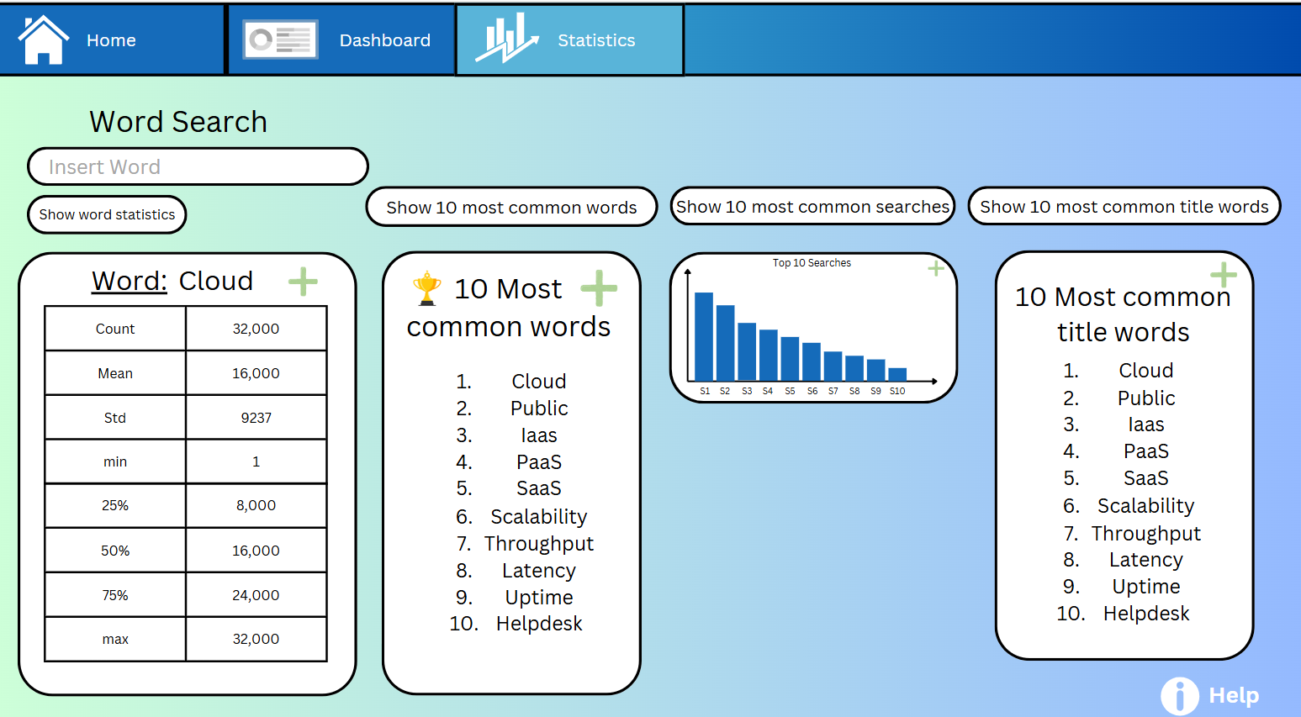

מסך סטטיסטיקות. כאן המשתמש יוכל להתבונן בסטטיסטיקות שונות על Microsoft Azure למשל טופ 10 חיפושים, 10 המלים הנפוצות ביותר, 10 המלים הנפוצות ביותר בכותרות, סטטיסטיקה על מילה ספציפית.

קישור לתיקיית גיט ציבורי: <https://github.com/SagiYosofov/WOLF.git>